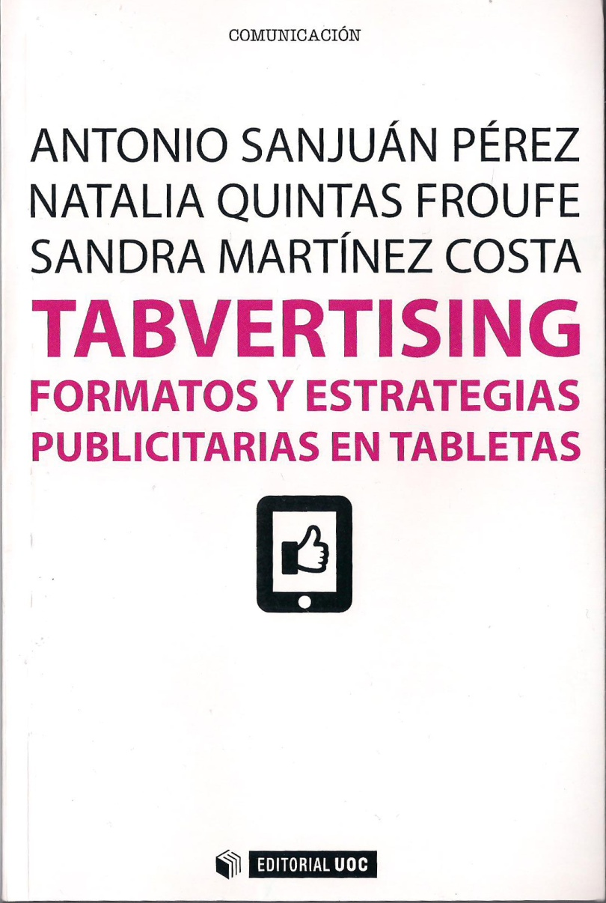

Título: Tabvertising. Formatos y estrategias publicitarias en tabletas
Autores:
Antonio Sanjuán Pérez
Natalia Quintas Froufe
Sandra Martínez Costas
Editorial: UOC
Ciudad: Barcelona
Año :2013
Nº págs..: 158
ISBN: 978-84-9029-396-6

